* [Dân Trí](https://dantri.com.vn/)
* [Kinh doanh](https://dantri.com.vn/kinh-doanh.htm)
* [Thị trường](https://dantri.com.vn/kinh-doanh/thi-truong.htm)

**Rạng Đông ở đâu trong "cuộc đua" chiếu sáng thông minh 4.0?**

**Thị trường Smart lighting Việt Nam có tiềm năng phát triển rất lớn. Rạng Đông - "ông lớn" trong ngành chiếu sáng trong nước, ở đâu trong "cuộc đua" smart lighting 4.0?**

**Tiềm năng thị trường Smart lighting tại Việt Nam**

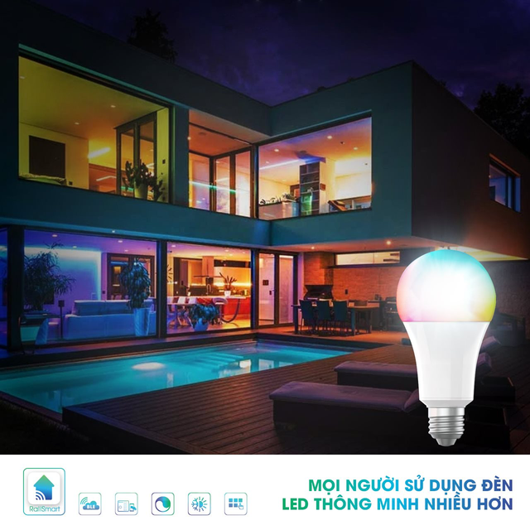

Nhấn để phóng to ảnh

Trong những năm gần đây, thị trường đèn LED tại Việt Nam đang phát triển mạnh, được dự báo tăng trưởng kép trong giai đoạn 2019-2025. Cùng với đó là sự xuất hiện của chiếu sáng thông minh (Smart lighting) với những phát triển bước đầu, tận dụng tối đa lợi thế của đèn LED: hiệu suất năng lượng cao, cho phép thay đổi quang thông, đổi màu, khởi động tức thời, tuổi thọ cao.

Theo báo cáo được công bố vào năm 2017 của LEDinside (Công ty khảo sát thị trường về thiết bị chiếu sáng LED), thị trường Smart lighting tại Việt Nam phát triển khá muộn, và hiện chủ yếu đang được sử dụng trong hệ thống chiếu sáng ngoài trời và trung tâm thương mại cao cấp. Dự báo thị trường này sẽ đạt hơn 60 triệu USD vào năm 2020.

Bên cạnh đó, với sự quan tâm đặc biệt đến cuộc CMCN 4.0 từ Đảng và Nhà nước ta với việc ban hành những chính sách ưu đãi lớn, nhiều doanh nghiệp Việt ồ ạt tham gia vào "cuộc đua" chiếu sáng thông minh 4.0.

Nhìn chung, các sản phẩm Smart lighting của doanh nghiệp Việt đều giúp mang lại những trải nghiệm tiện ích cho cuộc sống của người dùng như: điều khiển từ xa, điều chỉnh phổ ánh sáng, tăng giảm cường độ ánh sáng, thay đổi màu sắc ánh sáng, tích hợp được với các hệ thống smarthome, tạo ra các kịch bản chiếu sáng theo nhu cầu…

**Rạng Đông với "cuộc đua" chiếu sáng thông minh 4.0**

Là "ông lớn" trong lĩnh vực chiếu sáng tại Việt Nam, Rạng Đông hiển nhiên không đứng ngoài "cuộc chơi" Smart lighting. -. Ngay từ năm 2011, RẠng Đông đã lựa chọn con đường phát triển bằng khoa học công nghệ với sự ra đời của Trung tâm R&D của Rạng Đông dấu sự đầu tư đổi mới của doanh nghiệp này hướng đến mục tiêu tạo ra các sản phẩm có chất lượng vượt trội, và đặc biệt là "Make in Việt Nam". Chi phí đầu tư ban đầu cho Trung tâm lên đến 20 tỷ đồng. Hàng năm, Rạng Đông dành 2% doanh thu đầu tư cho các dây chuyền công nghệ tiên tiến và 20% lợi nhuận sau thuế đầu tư cho R&D.

Đến nay, khi hầu hết các doanh nghiệp trong nước vẫn sản xuất đèn LED theo phương thức OEM, ODM, Rạng Đông đã làm chủ công nghệ chiếu sáng rắn SSL và chuyển đổi thành công lên tầng công nghệ chiếu sáng thứ 4: Hệ sinh thái LED 4.0.

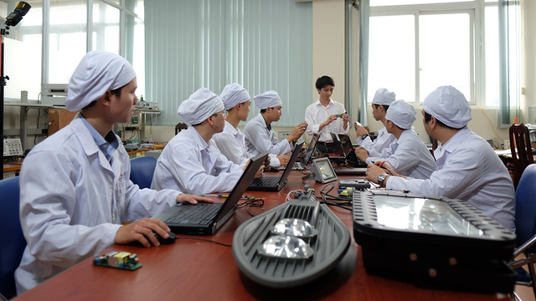

Nhấn để phóng to ảnh

Trung tâm R&D của Rạng Đông tập hợp 40 nhà khoa học cùng hệ thống thiết bị kiểm soát chất lượng hiện đại, nghiên cứu công nghệ làm chủ thiết kế, phát triển đa dạng nguồn LED, nghiên cứu hệ thống và giải pháp chiếu sáng xanh

Xác định rằng Smart lighting chính là công nghệ tương lai của ngành chiếu sáng, năm 2020, Rạng Đông tiếp tục thành lập Trung tâm R&D Công nghệ số tạo nền tảng tiếp tục phát triển Hệ sinh thái LED - 4.0 và triển khai Chiến lược Chuyển đổi số toàn Công ty giai đoạn 2020 - 2025, tầm nhìn 2030.

Có thể thấy, sự đầu tư của Rạng Đông vào ngành chiếu sáng nói chung, đèn LED và giải pháp chiếu sáng thông minh 4.0 nói riêng là rất lớn. Các gói sản phẩm LED và giải pháp Smart lighting 4.0 được thiết kế đồng bộ đưa vào 14 loại Công trình Dự án (cả Indoor, Out Door, Nông nghiệp Công nghệ cao, y tế,…) với quan niệm chiếu sáng không chỉ phục vụ hoạt động thị giác mà còn mang lại cuộc sống tiện nghi, môi trường sống hạnh phúc cho con người là lợi thế của Rạng Đông mà ít doanh nghiệp nào có được.

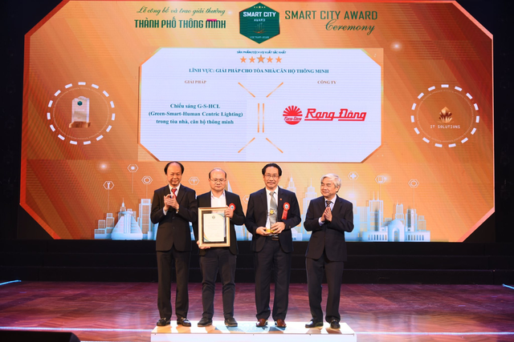

Nhấn để phóng to ảnh

Rạng Đông vinh dự nhận Giải thưởng Thành phố Thông minh Việt Nam với giải pháp G-S-HCL

Tháng 11/2020, Rạng Đông được nhận Giải thưởng Thành phố Thông minh Việt Nam - Vietnam Smart City Award 2020 do Hiệp hội Phần mềm và Dịch vụ CNTT Việt Nam (VINASA) tổ chức. Giải pháp chiếu sáng G-S-HCL (Green - Smart - Human Centric Lighting) trong tòa nhà, căn hộ thông minh của Rạng Đông được đánh giá xuất sắc nhất (xếp hạng 5 sao) trong nhóm Các giải pháp Công nghệ số cho Thành phố thông minh tại Hạng mục "Giải pháp cho tòa nhà/căn hộ thông minh". Trước đó, Hệ sinh thái LED 4.0 của Rạng Đông cũng vinh dự nhận danh hiệu "TOP 1 Hàng Việt Nam được người tiêu dùng yêu thích nhất năm 2020" trong Cuộc vận động "Người Việt Nam ưu tiên dùng hàng Việt Nam" tại Hà Nội.

Đây là sự ghi nhận bước đầu những nỗ lực của Rạng Đông, cũng đồng thời là sự khẳng định vị thế dẫn đầu trên thị trường chiếu sáng Việt Nam nói chung, thị trường chiếu sáng thông minh nói riêng.

**Smart lighting 4.0 của Rạng Đông**

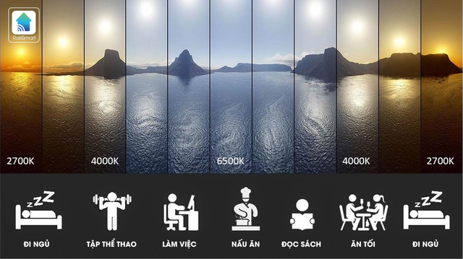

Nhấn để phóng to ảnh

RalliSmart - Giải pháp chiếu sáng thông minh 4.0 của Rạng Đông, nổi bật với ứng dụng giải pháp G-S-HCL điều chỉnh ánh sáng theo thời gian thực, phù hợp với đồng hồ sinh học của con người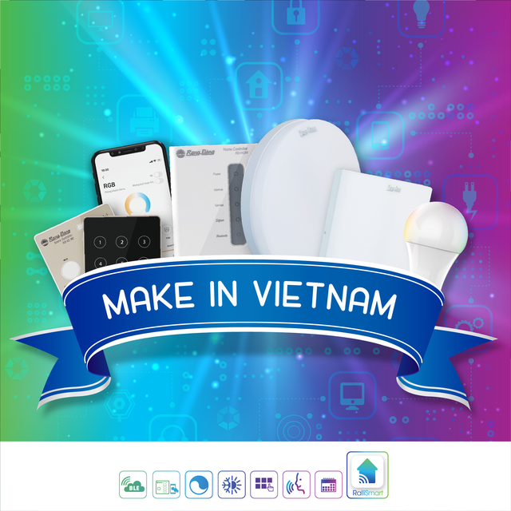

Nhấn để phóng to ảnh

Giải pháp chiếu sáng của người Việt - vì người Việt

Giải pháp Smart lighting 4.0 của Rạng Đông không dừng ở công nghệ điều khiển chiếu sáng thông minh mà còn là giải pháp G-S-HCL (Green - Smart - Human Centric Lighting). Đây là giải pháp giao thoa đỉnh cao của vật lý học (Giải Nobel 2014 về LED blue cường độ cao), sinh học ( Giải Nobel Y học 2017) và những thành tựu nổi bật của CNTT đầu thế kỷ XXI. Từ đây tạo ra những hệ thống chiếu sáng nhân tạo thông minh trong nhà có thể thay đổi phổ ánh sáng, màu sắc ánh sáng, cường độ chiếu sáng theo thời gian thực. Giải pháp chiếu sáng thông minh G-S-HCL của Rạng Đông mở ra một [không gian sống](https://dantri.com.vn/bat-dong-san/song-xanh/khong-gian-song.htm) lý tưởng khi hoạt động phù hợp với đồng hồ sinh học và bảo vệ sức khỏe của người sử dụng.

Thông tin chi tiết về Rạng Đông và smart lighting 4.0, xin truy cập [www.RangDong.com.vn](http://www.rangdong.com.vn/)

**Trường Thịnh**

https://dantri.com.vn/kinh-doanh/rang-dong-o-dau-trong-cuoc-dua-chieu-sang-thong-minh-40-20201222131915498.htm